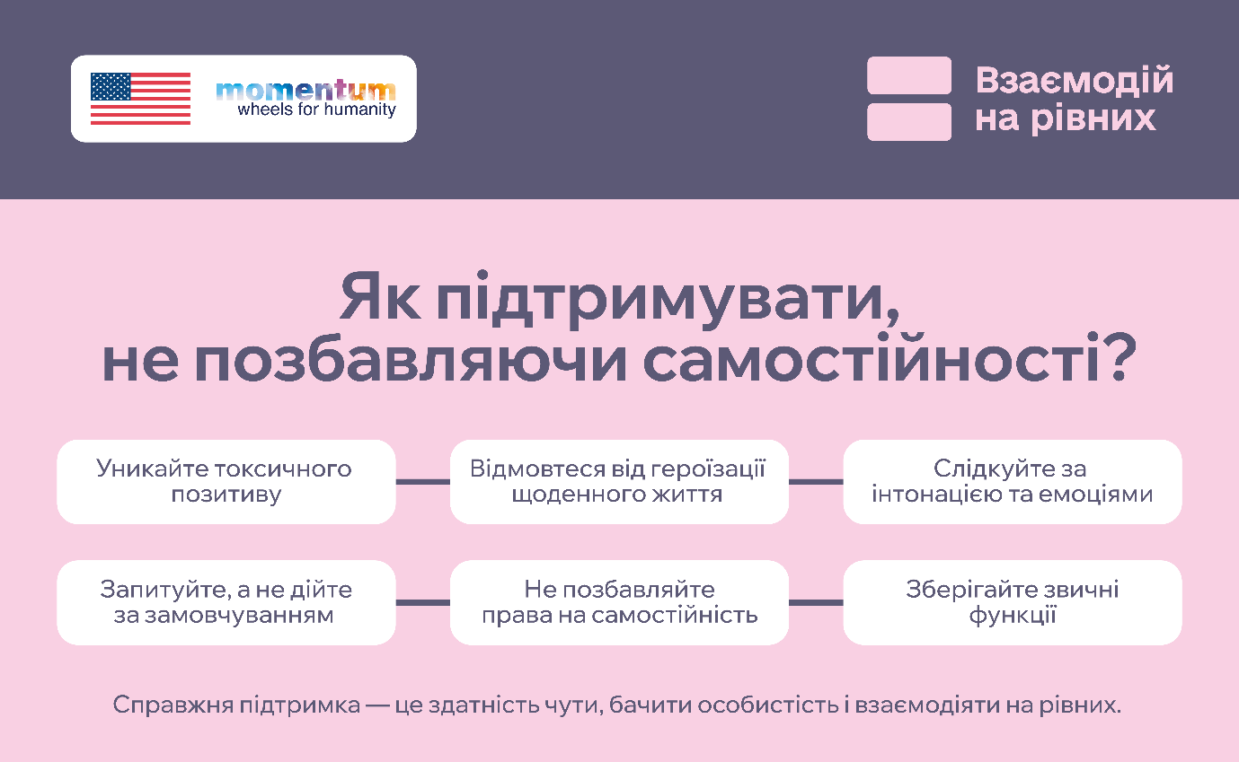
Межа між справжньою підтримкою та надмірною опікою буває дуже тонкою. Іноді, намагаючись проявити турботу, ми випадково ставимо людину в позицію слабшої або позбавляємо її права на самостійність.
У рамках кампанії «Взаємодій на рівних», спрямованої на зменшення стигми, стереотипів та упереджень щодо людей з інвалідністю, підготовлено поради, як підтримувати, не позбавляючи самостійності.
- Запитуйте, а не дійте за замовчуванням. Хочете піднести речі, відчинити двері чи допомогти з кріслом колісним? Спочатку запитайте: «Вам потрібна допомога?»
- Не позбавляйте права на самостійність. Навіть якщо виконання певної дії займає більше часу або вимагає значних зусиль, можливість зробити це самостійно повертає відчуття власної спроможності. Дозвольте людині спробувати, мати власний досвід і навіть припуститися помилки.
- Уникайте токсичного позитиву. Фрази на кшталт «Все буде добре!», «Головне — посміхатися!» або «Не сумуй, ти ж сильн-ий/а!» знецінюють реальний досвід. Іноді важливіше просто вислухати й визнати почуття людини, не намагаючись одразу їх «виправити».
- Відмовтеся від героїзації щоденного життя. Фрази «Ти для мене герой»!», «Я б так не зміг/ла!» створюють штучний п'єдестал. Захоплюйтеся конкретними досягненнями, а не самим фактом життя з інвалідністю.
- Слідкуйте за інтонацією та емоціями. Не переходьте на надмірно співчутливу чи «дитячу» інтонацію. Інвалідність не означає, що з людиною потрібно говорити інакше. Говоріть у звичній для вас манері, без фальшивої м'якості та співчутливих поглядів.
- Зберігайте звичні функції. Інвалідність не скасовує роль людини в родині, стосунках, роботі чи спільноті. Не вирішуйте за неї, що вона тепер може або не може робити — дайте їй самій визначати свою участь.
Справжня підтримка — це здатність чути, бачити особистість і взаємодіяти на рівних. __________________
Цей інформаційний продукт став можливим завдяки щедрій підтримці, наданій Урядом Сполучених Штатів Америки. Зміст є відповідальністю Моментум Вілз фор Хьюменіті та не обов’язково відображає погляди Уряду Сполучених Штатів Америки.

